Три основных геологических ресурса подземной урбанистики.

Свободное пространство не должно являться единственным ресурсом подземного строительства. Следует оптимально использовать грунтовые воды, геоматериалы и геотермальную энергию и сохранять их потенциал в целях достижения устойчивого развития.

Основные ресурсы подземного строительства.

- Грунтовые воды

- Геоматериалы

- Геотермальная энергия.

Рассмотрим каждый аспект подробнее:

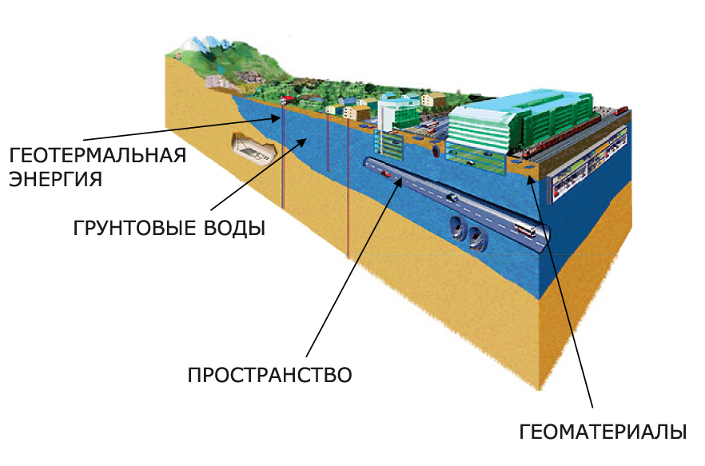

Геотермальная энергия.
Тепловую энергию Земли стали использовать более 50 лет назад. В большинстве случаев развитие геотермальной энергетики в Европейских странах осуществлялось для отопительных целей. В настоящее время используются 4 основные технологии генерации: подземные воды (открытые системы), скважинные теплообменники, горизонтальные теплообменные трубы и геоструктуры. Данные технологии пользуются особым спросом в городах, возведенных на заброшенных участках. В городской среде эти технологии могут получить преимущества от городского эффекта локального перегрева. Геотермальные электростанции широко распространены в Швейцарии, и их развитие сегодня играет важную роль в Европейских государствах. Данный источник энергии может внести значительный вклад в сокращение выбросов парниковых газов. С другой стороны, недавние исследования показали, что использование геотермальной энергии оказывает определенное воздействие на природу, например, изменение структуры поверхности земли, эффект изъятия воды из источника, шумы, термальные эффекты, химическое загрязнение, различные биологические последствия.
К тому же, если энергия вырабатывается более интенсивно, чем пополняются запасы подземных вод, это может привести к истощению источника. Сезонная регенерация тепла после разгрузки систем воздушного кондиционирования или солнечная энергия могут стать также решением вышеозвученной проблемы. Остановка объекта разработки на основе математической модели может стать еще одним вариантом решения. Находящиеся глубоко под землей буровые скважины могут быть очень эффективны, однако сложность найти глубокие водоносные слои с большим выпуском воды ограничивает их повсеместное применение. Прогресс в инжиниринге глубоких водоносных слоев кажется многообещающим для будущего, эта технология может использоваться как для системы отопления коллективного пользования, так и для генерации электричества.

Подземные воды
Взаимодействие грунтовых вод с подземным пространством городской среды.
В городах спрос на воду велик, но подземные водные ресурсы ограничены. Во многом процесс восстановления водных ресурсов зависит от состояния самой городской среды, её экологии. Этот немаловажный фактор отвечает не только за объём подземных водных ресурсов, но и за уровень их загрязнения (см. рис. 1).
В последние годы изучение грунтовых вод городских пространств входит в состав раздела гидрогеологии.

Рис. 1 Грунтовые воды в условиях городского пространства.

На рисунке наглядно отражены все проблемы, возникающие при взаимодействии грунтовых вод с городской средой. Это и загрязнение грунтовых вод через сточные трубы канализации, и понижение уровня подземных вод насосными системами, и угроза затопления грунтовыми водами подземных пространств городской среды (например, метро).
Сейчас вопрос о сохранении и защите грунтовых вод от загрязнения стоит особенно остро. Ведь именно от них во многом зависит стабильность развития большинства городов, что выводит проблему на уровень мирового масштаба.
Отталкиваясь от поставленных задач и основываясь на последних достижениях в области гидрогеологии, учёными разрабатываются новые схемы контроля и наблюдения за уровнем загрязнения грунтовых вод, их активностью в пределах подземного пространства городской среды.
И всё же, какую бы важную роль в процессе развития городского пространства не играла его связь с грунтовыми водами, совершенно очевидно, что в данном виде взаимодействия городской среде отведён удел внешнего ограничителя, нежели равноправного участника.
Многие города используют подземную воду, как питьевую. Все знают, что вода - это восполняемый ресурс, но в то же время сильно подверженный влиянию внешних факторов. Очень важно следить за уровнем грунтовых вод и степенью их загрязнения. Для стабильного развития городского пространства этот хрупкий баланс крайне важен. Халатное отношение к водным ресурсам приводит к весьма плачевным последствиям. Например, в Мехико постоянное снижение уровня грунтовых вод привело к просадке грунта, а затем и к экологическим проблемам.
Геоматериалы.
Исторически многие города были построены рядом или очень близко к подземным карьерам, из которых добывали материалы для строительства городов (к примеру камень и гипс в Париже). Эта практика перестала действовать в 20-м веке. В последнее время нехватка благородных материалов и трудности доставки их на место влекут за собой затруднения в использование местного сырья, горных пород и грунта. При раскопках во время строительства подземных сооружений мы должны уметь грамотно использовать большой объём выкопанного сырья.
Эти материалы могут считаться как отходами, которые, должны быть вывезены и утилизированы, так и ресурсом, который может быть эффективно использован. Для благородных материалов, таких как гравий или камни, переработка в строительстве достаточно проста, но когда дело доходит до материала с плохими геотехническими свойствами, то обычная ситуация считать такой материал отходами. В Японии существует большой дефицит материалов хорошего качества, в связи с этим ведутся разработки развития новых технологий в обработке и стабилизации геоматериалов низкого качества, эта техника применяется как на ситуации, так и за её пределами.
Как видно, использование геоматериалов сочетает в себе конструктивные и экономические преимущества. Чем больше мы используем геоматериалы, выкопанные непосредственно на ситуации, тем меньше мы вывозим выкопанное сырьё или ввозим его для нужд строительства. Тем самым мы экономим деньги и сохраняем окружающею среду.
Пути комплексного использования подземной урбанистики.

Подземный потенциал должен оптимально эксплуатироваться, используя не только аспект свободного пространства, как это обычно делается, но также учитывать все четырё главных ресурса. Вследствие этого для идентификации потенциального использования городских подземных ресурсов и их возможностей необходимы некоторые исследования. Изучая данную модель и анализируя ее взаимодействие, будущие исследования подземного проектирования должны быть направлены на описание " многоцелевого применения и взаимодействия" (конфликты и взаимодействия).
Впоследствии следует выявить и уточнить достоинства устойчивого критерия и принцип действия различных городских и геологических условий. Будет также важно развивать критерии Геологической Информационной Системы GIS (Geological Information System) для централизации и описания возможностей подземного пространства.
На развитие подземной урбанистики сильно влияют различны факторы, такие как:

- Характеристики окружающей среды и технические характеристики (например: характеристики почвы и горных пород, подземные воды)

- Знание подземных особенностей и существующие представления о подземном пространстве, а также информационные базы данных

- Архитектурные представления и организация городского пространства

- Легализация и административные возможности, особенности земельной собственности, регуляция землепользования, защита окружающей среды и конструктивные возможности.

- Экономические факторы: стоимость земли, издержи между надземным и подземным строительством, полный цикл использования сооружения и внешние факторы.

- Психо-социологические аспекты

Главной целью является использование этих возможностей таким образом, чтобы максимизировать преимущества окружающей среды, общества и экономики. Эта проблема неудовлетворительна только с чисто технической стороны и может быть реализована, если она социально и политически приемлема, экономически возможна и легальна.
Таким образом, было бы интересно изучить все стороны многоцелевого использования в рамках приемлемости для таких особенностей как: экономика, социология, политика, право и урбанизм.
И с целью приспособления подземных пространств для публичной, институциональной и экономической переоценки. Впоследствии, необходимо нахождение равновесия функций этих факторов для правильного использования данных четырёх критериев устойчивым путём.
В этом смысле мы находим важным ответ на такие вопросы как:

- Какого потенциально возможное использование городских подземных пространств и при каких обстоятельствах оно возможно? Этот вопрос поможет выявить неестественность на которой может базироваться подземное городское пространство при значительных условиях, как геологические параметры и параметры окружающей среды и приспособление подземных и надземных пространств к экономическим условиям. Это также поможет выявить совместимость использования различных подземных пространств.

- Как оценить эффект предполагаемого использования подземных пространств над другими эффектами? Эффекты времени и пространства зависят так, что активность в данном пространстве может действовать по-разному в разных пространствах и в разное время. Таким образом, эффект подземного использования должен быть оценён с помощью специальных исследований. Большинство стоков под землёй (например, термальные воды или загрязнённые стоки) перемещаются с подземными водами и таким образом их анализ должен производится на базе гидрогеологических исследований.

- Какие возможные нежелательные эффекты? Любое использование подземного пространства влияет на соседние функции, и объективно избежать этого влияния невозможно. Одна из важных целей- правильно оценить необходимые достоинства. Эти достоинства должны быть изучены принимая во внимание не только конструкцию, эффекты окружающей среды, и использование сооружения, но и экономическую эффективность и социальную приемлемость.

